

DIRECCION EJECUTIVA DE LA COMISION DE FOMENTO A LA TECNIFICACION DEL SISTEMA NACIONAL DE RIEGO
INFORME DE EJECUCION PRESUPUESTARIA

ENERO-DICIEMBRE 2022

Tabla de Contenido

Tabla de Contenido 1
Introducción 2
Ejecución Presupuestaria con una Mirada Estadística 3
Análisis de Ejecución por Objeto del Gasto 4
Anexos 7
Ejecución Presupuestaria enero-diciembre 2022 7
Reporte 7

Introducción

El Informe de la Ejecución Presupuestaria correspondiente al periodo fiscal, enero-diciembre 2022, contiene el análisis y las estadísticas correspondientes a la programación y ejecución presupuestaria de la Comisión de Fomento a la Tecnificación del Sistema Nacional de Riego, referentes al Presupuesto Aprobado y los gastos ejecutados para ese periodo, tomando como fuente los datos registrados en el Sistema de Información de la Gestión Financiera (SIGEF).
El presente informe incluye también los aportes de recursos, recibidos a través de la fuente 104 Recursos del 5% de la Presidencia. Se hace referencia a la ejecución de gastos corrientes y de capital, específicamente en las adquisiciones realizadas de mobiliarios y equipos, vehículos y contratación de Obras, para la buena operatividad de la institución.
Los datos presupuestarios presentados en este documento pertenecen exclusivamente a la Dirección Ejecutiva de la Comisión de Fomento a la Tecnificación del Sistema Nacional de Riego, en las transacciones económico-financieras realizadas desde el 01 de enero hasta el 31 de diciembre del presente año.
Es oportuno indicar que las cifras financieras contenidas en el presente informe han hido aumentando a través de los meses, debido a que se efectuaron algunas modificaciones al presupuesto inicial , permitiéndonos tener más disponibilidad para ejecutar gastos, especialmente en el 3er y 4to trimestre del año, en este periodo tuvimos la oportunidad de realizar cambios al PACC institucional y así cumplir con los últimos procesos de compras y contrataciones de servicios, obras , entre otros gastos operacionales, a la vez de que se ejecutaron más recursos en la cuenta de Remuneraciones por la entrada de nuevo personal a nuestra entidad.

Ejecución Presupuestaria con una Mirada Estadística

Según el grafico anterior, se puede visualizar que el rubro que más incidencia tuvo en la ejecución presupuestaria del año, fué el de Remuneraciones, con un 57% del total ejecutado, el segundo más ejecutado fué Bienes, Muebles, Inmuebles e Intangibles con un 30% ejecutado en base al monto devengado al 31 de diciembre 2022, seguido de la cuenta de Contratación de Servicios con un 7%, las cuentas de gastos que tuvieron una mínima ejecución fueros Materiales y Suministros y la de Obras con un 3% en amabas.

Análisis de Ejecución por Objeto del Gasto

El monto total del gasto programado para el año ascendió a RD$166,648,175.04 mientras que el monto ejecutado fue de RD$158,731,017.88 reflejando una diferencia presupuestaria de RD$7,917,157.16 representado un porcentaje en la ejecución de un 95% con respecto al monto programado del 2022.

El monto programado y ejecutado por rubros para el periodo 2022 fue el siguiente:
La cuenta 2.1 Remuneraciones y Contribuciones contó con una programación de RD$91,483,445.00 y el monto ejecutado fué de RD$91,233,006.55 siendo este rubro el de mayor porcentaje en la ejecución con respecto del monto programado, significando esto un 99.7% del total programado.

La cuenta concepto 2.2 Contratación de Servicios tuvo un monto programado durante el año de RD$ 11,275,919.00 y tuvo una ejecución de RD$10,588,706.84 logrando un 94% con respecto a la programación.

En tanto que el rubro de 2.3 Materiales y Suministros fué programado por un monto ascendente a RD$4,787,136.00 teniendo una ejecución de RD$4,046,116.34 logrando un porcentaje en la ejecución de un 85%.

Por otro lado, la cuenta 2.6 Bienes, Muebles, Inmuebles e Intangibles se programó por un monto de RD$52,059,584.00, dicho rubro tuvo un monto ejecutado en el año de RD$47,554,907.61 logrando un gran porcentaje en la ejecución versus el monto programado ya que se ejecutaron parte de los recursos del fondo 104 apropiaciones de la presidencia, para adquisiciones de activos, correspondientes a mobiliarios, paneles solares y planta eléctrica, equipos de oficina y vehículos para el buen funcionamiento de la institución, representando un 91% superando lo programado en el fondo 100, por lo que se tuvo que reprogramar el gasto en el mes de julio por las apropiaciones de la presidencia ascendente a un monto de RD$41,883,584.00

Por último, la cuenta de 2.7 Obras, tuvo una programación de RD$5,277,500.00 y la ejecución fué de RD$5,308,280.54 con un porcentaje ejecutado de acuerdo con la programación de un 92%.

Según lo descrito anteriormente, se puede destacar que el monto en términos de porcentaje total ejecutado al 31 de diciembre 2022 fué de un 95% con respecto al monto del presupuesto vigente indicando esta realidad un buen porcentaje de ejecución del presupuesto.

Por objeto de gasto, en servicios personales se gastaron alrededor de RD$ 91,233,006.55 diversificados en sueldos al personal fijo, sueldos al personal temporal, prima de transporte, pago vacaciones no disfrutadas, bono de indicadores y contribuciones a la seguridad social, lo que representa un 57% del total devengado del año.

Por otra parte, se ejecutaron recursos para los servicios no personales y/o contratación de servicios (servicios básicos, seguros, alquileres y renta, etc.) por un monto ascendente a RD$11, 108,553.44 representando un 7% del total ejecutado devengado.

En el rubro de Materiales y Suministros hubo una ejecución de RD$4,046,116.34 lo cual representa un 3% del monto devengado al término del año fiscal 2022.

En ese mismo orden, en adquisición de Bienes Muebles, Inmuebles e Intangibles hubo un monto ejecutado de RD$ 47,717,747.61 esto representa un porcentaje de un 30%, es oportuno destacar que, de este monto, se ejecutaron de los fondos de la presidencia un monto de RD$41,871,585.09.

En cuanto al monto asignado para Obras, éste tuvo una ejecución por un valor de RD$5,308,280.54 representado un 3% del total devengado en el período enero-diciembre 2022.

Es de sumo interés indicar, que el período que más ejecución tuvo fué el último trimestre del año, debido a que se realizaron varias gestiones y modificaciones presupuestarias de aumento para proveer de disponibilidad presupuestaria, las cuentas que necesitábamos ejecutar tanto para pago de nómina, viáticos, adquisiciones de activos, obras, pagos en cuentas por pagar de trimestres anteriores, entre otros gastos operativos para el buen y eficaz funcionamiento de la Institución, el total en Gastos Corrientes y de Capital es como se describe a continuación:

Gastos Corrientes……. RD$101,821,713.39
Gastos de Capital…….. RD$56,909,304.49

Realizado por, Autorizado por,
Ilania Quezada L. Pablo M. Grimaldi Hernández
División Financiera Enc. Depto. Admvo. y Financiero

Aprobado por,
Claudio A. Caamaño Vélez
Director Ejecutivo

Anexos

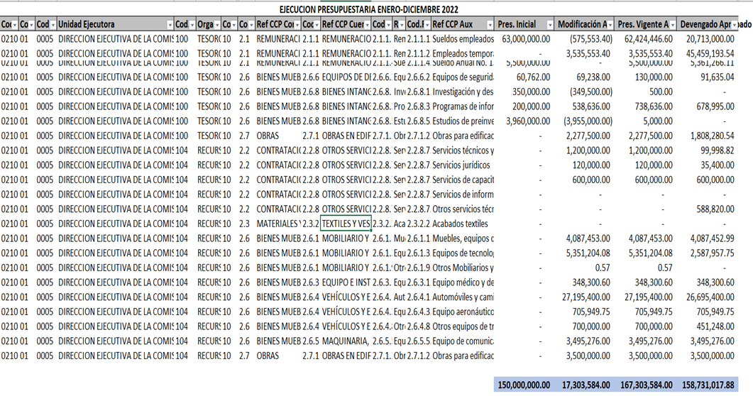
Fuente: Sistema de Información de la Gestión Financiera del Estado (SIGEF)

